Московская государственная специализированная школа акварели
с музейно-выставочным комплексом
представляет выставку:
«Борис Французов. Офорт» (1940–1993)
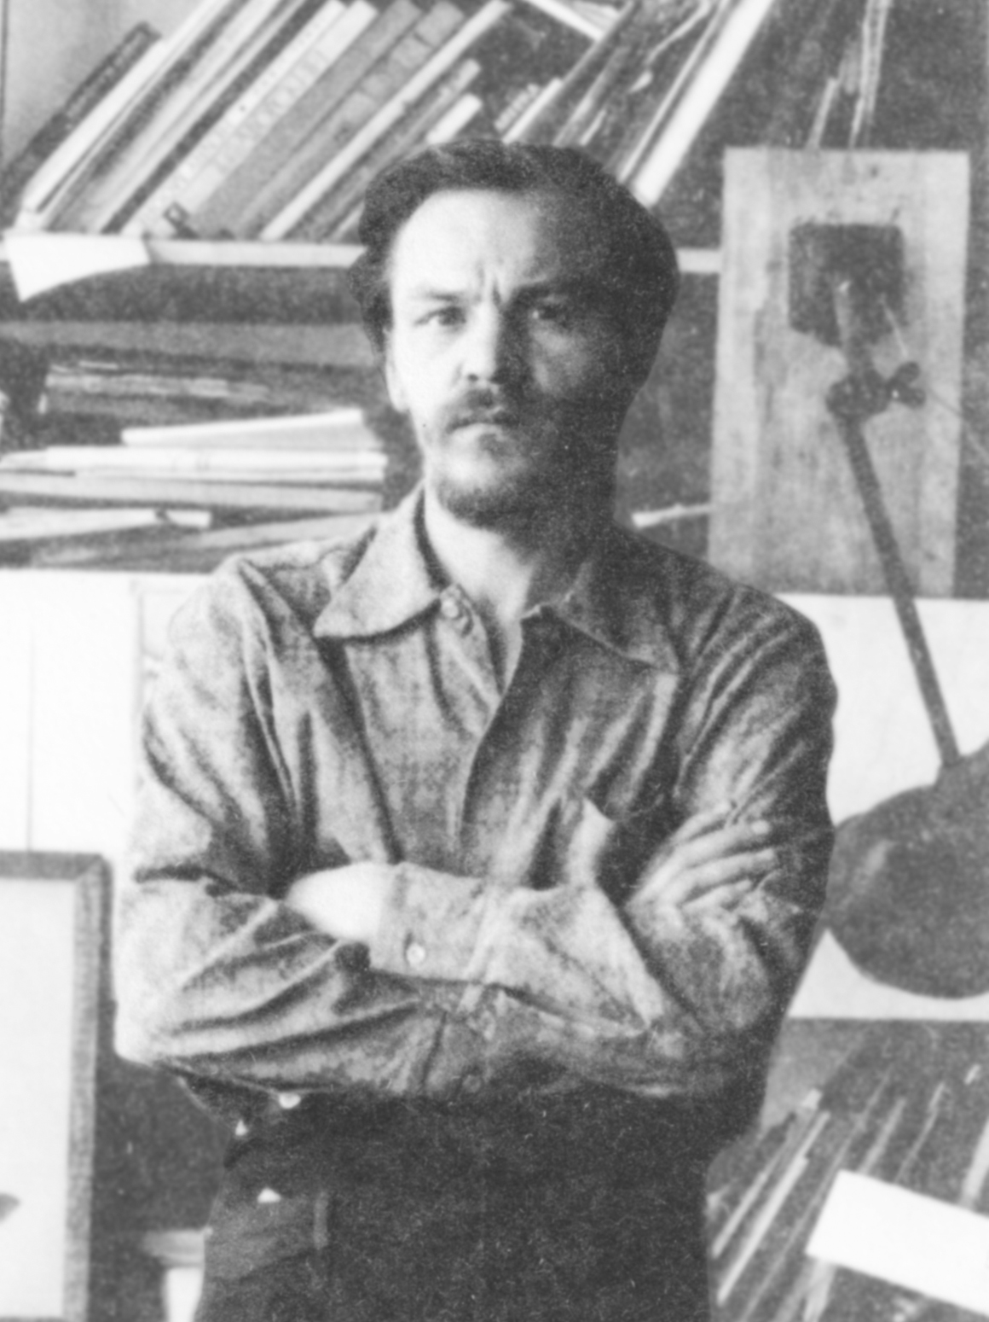
Пресс-релиз
С 25 марта по 18 апреля Школа акварели Сергея Андрияки приглашает на выставку «Борис Французов. Офорт», приуроченную к 70-летию со дня рождения мастера. Большая развернутая экспозиция работ Бориса Французова представляется широкому московскому зрителю впервые.
Борис Фёдорович Французов – заслуженный художник России, один из ведущих графиков России последней трети ХХ века. Современные искусствоведы отводят ему место классика в ряду
А. Г. Венецианова, С. В. Иванова, А. К. Саврасова, В. И. Сурикова.
Родился художник в городе Камешково Владимирской области. В раннем детстве остался круглым сиротой. До 14-и лет рос в доме родителей погибшего на фронте отца в деревне Зауечье Камешковского района, которую считал своей малой Родиной. Окончил Мстёрскую художественную школу и Московский государственный художественно-промышленный университет имени С. Г. Строганова. Жил в городе Владимире.
Борис Французов – лидер владимирских графиков 70–80 годов. Он помог найти творческое лицо многим молодым художникам.
Художник работал в разных техниках: гравюра на дереве, линогравюра, акварель, пастель, гуашь, масляная живопись. Но именно в классической технике офорта Мастер создал произведения большого художественного значения.
Б.Ф. Французов дал графике XX века полноценное картинное звучание. Тональная и композиционная полнота и цельность его работ, достоверность и «взаимоувязанность» отдельных элементов плоскости, совершенство изложения создают впечатление светоносности и цветности чёрно-белых офортов художника. Произведения Бориса Французова воплощают гармонию мира, зовут к согласию, свету, добру.
Б. Французов – обладатель Гран-при и медали на VII международной триеннале графики в Таллине, Лауреат премии на XVII международной биеннале графики в Любляне, лауреат премии биеннале европейской графики в Варне, обладатель Диплома Академии художеств России. Работы художника находятся в Государственной Третьяковской галерее, в Государственном Русском музее, Музее изобразительных искусств им. А.С. Пушкина, во Владимиро-Суздальском музее-заповеднике, других художественных галереях России, в зарубежных собраниях.
На выставке «Борис Французов. Офорт» в музейно-выставочном комплексе Школы акварели представлены лучшие работы в творчестве Б.Ф. Французова – вершины зрелого периода. Всего более ста картин: офорты, гуаши, акварели, экслибрисы, – любезно предоставленные семьей Мастера.
На открытие выставки приглашены вдова художника Юлия Николаевна Французова, представители администрации Владимирской области, художники, друзья и почитатели его таланта.
Приглашаем и вас стать участником этого яркого события!
Открытие выставки «Борис Французов. Офорт» состоится 24 марта в 17 часов.
Для посетителей выставка будет работать с 25 марта по 18 апреля 2010 г.

Адрес Школы акварели: Гороховский пер., д. 17 (м. Курская)
Аккредитация по тел.: (495) 632-18-17, доб. 118.

www.andriaka.ru
